|  |  |
| --- | --- |
| **Seconde baccalauréat professionnel**  **GATL** | **Co-intervention GATL/Mathématiques** |
| **Séquence 4** | **Volumes** |

**CONTEXTE PROFESSIONNEL**

Vous travaillez au sein de l’entreprise **TRANSPORTS DUBOIS GRAND EST**. Votre tuteur souhaite vous sensibiliser à l’importance de la prise en compte des volumes des marchandises et conditionnement dans les domaines de la logistique (stockage) et du transport.

Le volume est une mesure tridimensionnelle où la longueur, la largeur et la hauteur de la figure géométrique solide sont prises en considération. L’unité utilisée est le m³ (longueur, largeur, hauteur).

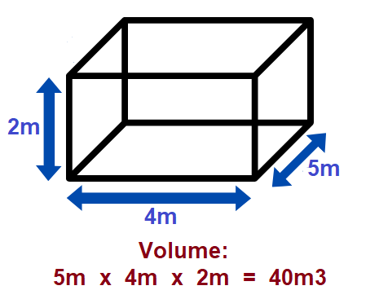

**Calcul du volume :**

**L*l*H**

**Table des conversions m³ 🡪 cm³**

|  |  |  |
| --- | --- | --- |
| **Valeur en m³** | **Valeur en dm³** | **Valeur en cm³** |
| 1 | 1 000 | 1 000 000 |

1. **À l’aide de la table des conversions, complétez le tableau ci-dessous :**

|  |  |  |
| --- | --- | --- |
| **cm³** | **dm³** | **m³** |
|  |  | **15.25** |
|  | **1 283.00** |  |
| **8 520 000** |  |  |
|  |  | **8.32** |

Voici certains conditionnements utilisés pour l’emballage de marchandises HIFI pour un client.

1. **Déterminez dans le tableau ci-dessous les volumes respectifs.**

|  |  |  |
| --- | --- | --- |
| **Conditionnement** | **Dimensions (L*l*H)** | **Volume exprimé en m³** |
| Caisse carton double cannelure - Distripackaging.Carton double cannelure | **60x40x40 cm** |  |
| Caisse carton pour écran plat - DistripackagingCarton écran plat | **115x34x85 cm** |  |
| Une image contenant étui  Description générée automatiquement  Carton caisse palettisable | **120x100x100 cm** |  |
| Caisse américaine pour produits longs - Distripackaging  Caisse produits longs | **120x40x40 cm** |  |

La société dispose d’une chambre froide positive dont les caractéristiques sont les suivantes :

**Chambre froide positive 0 – 15°**

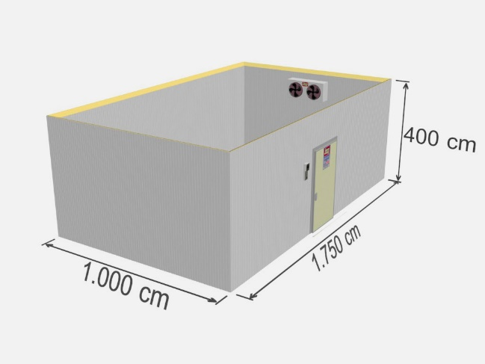

Hauteur à ramener à 220 cm, hauteur maximum des palettes

1. **Déterminez le volume de la chambre froide en m³ :**

Le volume utile de cette chambre froide est estimé à 60 % de sa capacité de stockage totale.

1. **Calculez le volume utile en détaillant votre calcul :**

Vous prévoyez la réception de marchandises pharmaceutiques à conserver à température dirigée. La livraison est annoncée comme suit (les colis sont uniformes) :

|  |  |  |
| --- | --- | --- |
| **N° du lot** | **Nombre de palettes** | **Dimensions charge palettisée en cm** |
| **1** | **15** | **120*80*170** |
| **2** | **23** | **120*100*160** |
| **3** | **22** | **120*80*220** |

1. **À l’aide de vos connaissances et des informations à votre disposition, estimez le volume total qui sera occupé par cette réception.**

|  |  |  |
| --- | --- | --- |
| **N° lot** | **Détail des calculs** | **Volume** |
|  |  |  |
|  |  |  |
|  |  |  |
| **TOTAL** | |  |

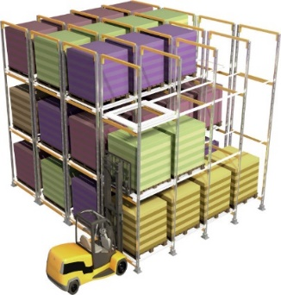

Pour stocker les éléments lourds, l’entreprise utilise une solution de stockage dynamique Carrier Pushback , un système de rayonnage dynamique de palettes sur chariots mobiles.

Les palettes sont disposées sur des rails mobiles et coulissent. Elles se déplacent par poussée au chargement et descendent par gravité au déchargement.

Vidéo : <https://www.youtube.com/embed/8Vz08UMnR-Y>

**Exemple de rack**

**Nombre de travées** : 2

**Nombre de cellules par travées** : 4

**Nombre de niveaux** : 3

**Total de cellules dans la structure** :

2* 4*3 = 24 cellules

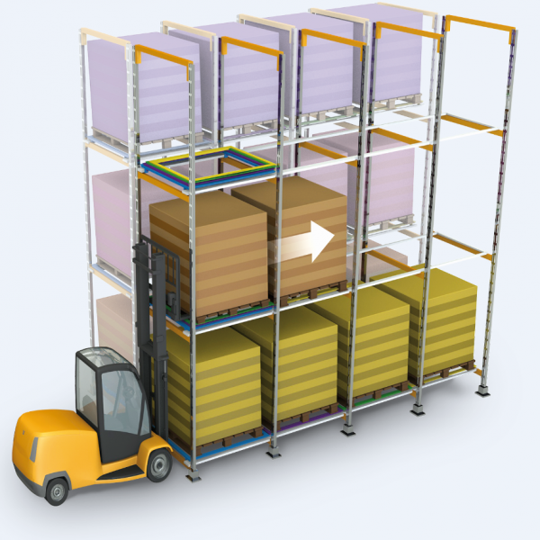

**Dimensions utiles des cellules :**

**Hauteur :** 1 800 mm

**Largeur :** 800 mm

**Profondeur :** 1 200 mm

**Volume cellule en m³ :** 1.8*0.8*1.2 = 1.728 m³

**Volume total utile :**

Nombre de cellules * volume d’une cellule = 24 * 1.728 m³ = 41.47 m³

1. 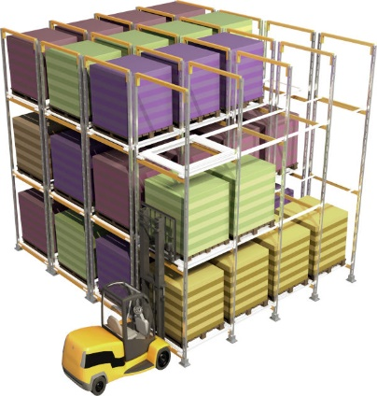**L’entreprise DUBOIS a opté pour la solution de stockage ci-dessous. A l’aide de l’exemple, déterminez sa capacité de stockage en m³**

**Volume total utile :**

**Dimensions utiles des cellules :**

Hauteur : 1 800 mm

Largeur : 1 000 mm

Profondeur : 1 200 mm

**Volume cellule :**

**Nombre de travées** :

**Nombre de cellules par travées** :

**Nombre de niveaux** :

**Total de cellules dans la structure** :

**Cas particulier – Le volumes cylindriques**

L’entreprise est amenée à stocker des marchandises en fûts et tonneaux métalliques. Le calcul de la surface des cylindres est plus complexe que celui d’une forme géométrique classique (carré, rectangle).

**Pour calculer le volume d’un cylindre, on détermine d'abord l'aire B de sa base en cm2 telle que B = π × r × r (π x r²)**

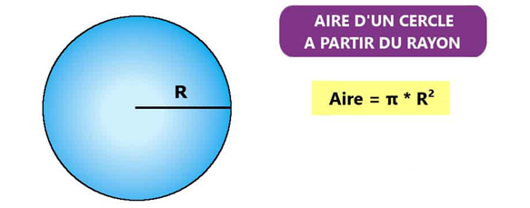

Le rayon d’un fût est de 24 cm son aire sera de :

π * 24² = 1 809.55 cm²

On en déduit ensuite le volume V du cylindre en cm3 : **V = B × h**.

V = 1 809.55 * 140 = 253 337 cm³ soit = 0.25 m³ (voir tableau conversion)

140 cm

**Vous devez déterminer le volume des livraisons suivantes :**

|  |  |  |  |
| --- | --- | --- | --- |
| **N° lot** | **Conditionnement** | **Colisage** | **Dimensions** |
| **1** | **Fûts alimentaires** | **18** | **Rayon : 25 cm**  **Hauteur : 120 cm** |
| **2** | **Tonneaux métalliques** | **24** | **Rayon : 31 cm**  **Hauteur : 86 cm** |

1. **À partir des formules ci-dessus et de la table des conversions, déterminez le volume total en m³ de chaque lot.**

|  |  |
| --- | --- |
| **N° lot** | **Détail des calculs** |
| **1** | Calcul de l’aire :  Calcul du volume en cm³ :  Conversion du volume en m³ :  Calcul volume total : |
| **2** | Calcul de l’aire :  Calcul du volume en m³ :  Conversion du volume en m³ :  Calcul volume total : |

**Exercice d’application**

Pour les besoins de son service « messagerie » l’entreprise utilise les véhicules suivants :

**Véhicule 1 – Renault MIDLUM**

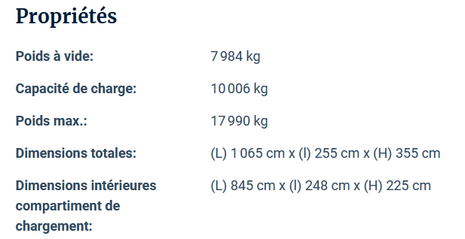

# Véhicule 2 - Renault D 16

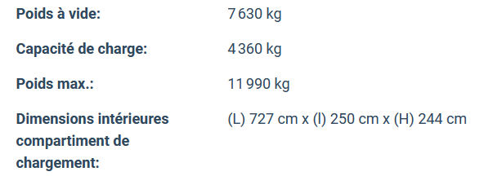

1. **À partir des informations à votre disposition, calculez le volume intérieur de chaque véhicule :**

Véhicule 1 :

Véhicule 2 :

1. **Déterminez le nombre maximum de palettes que l’on peut charger dans chaque camion :**

|  |  |  |  |  |  |
| --- | --- | --- | --- | --- | --- |
| **Véhicule** | **Dimensions palette (valeurs en cm)** | **Dimensions intérieures** | **Nombre de palettes en longueur** | **Nombre de palettes en largeur** | **Nombre total de palettes** |
| Renault MIDLUM | 120 * 80 | 845*248*225 |  |  |  |
| Renault D16 | 120 * 80 | 727*250*244 |  |  |  |

Voici 4 livraisons à programmer chez des clients locaux.

|  |  |  |  |
| --- | --- | --- | --- |
| **Livraison** | **Lot** | **Dimensions palettes**  **L*l*h** | **Poids unitaire palettes chargées** |
| 1 | 8 palettes Europe | 1200 *800 * 1700 | 550 kg |
| 2 | 8 palettes Europe | 1200 * 800 * 1500 | 452 kg |
| 3 | 5 palettes Europe | 1200 * 800 * 1750 | 300 kg |
| 4 | 7 palettes Europe | 1200* 800 * 2000 | 450 kg |

1. **Déterminez à l’aide des données à votre disposition le véhicule le plus adapté pour charger les livraisons. Deux solutions sont possibles.**

**Solution 1**

|  |  |  |  |
| --- | --- | --- | --- |
| **Livraison** | **Volume du chargement m³** | **Poids total Kg** | **Véhicule sélectionné** |
| 1 |  |  |  |
| 2 |  |  |  |
| 3 |  |  |  |
| 4 |  |  |  |

**Solution 2**

|  |  |  |  |
| --- | --- | --- | --- |
| **Livraison** | **Volume du chargement m³** | **Poids total Kg** | **Véhicule sélectionné** |
| 1 |  |  |  |
| 2 |  |  |  |
| 3 |  |  |  |
| 4 |  |  |  |